TRƯỜNG ĐẠI HỌC KINH TẾ - ĐẠI HỌC ĐÀ NẴNG
KHOA THỐNG KÊ – TIN HỌC



Software Requirement Specification
HỆ THỐNG QUẢN LÝ CHO THUÊ NHÀ

Class:50K14.1
Group:50K141.11.3007

Da Nang, 2026

OVERVIEW

Purpose
Tài liệu này mô tả các yêu cầu tổng quan của Hệ thống quản lý cho thuê nhà, từ đó làm cơ sở cho quá trình phân tích, thiết kế và phát triển thành một hệ thống hoàn chỉnh. Hệ thống được xây dựng nhằm hỗ trợ chủ nhà quản lý tập trung và lưu trữ các thông tin và các hoạt động phát sinh trong quá trình cho thuê, thay thế cho cách quản lý thủ công, rời rạc ở các tệp dữ liệu hiện tại.
Định hướng hệ thống sẽ hỗ trợ chủ nhà quản lý và lưu trữ các thông tin liên quan đến khách thuê nhà như thông tin cá nhân, căn cước công dân, tình trạng tạm trú, hợp đồng, thời gian thuê, quản lý nhà và tài sản, các khoản thu tiền cọc, nhà, điện nước và minh chứng thanh toán. Hệ thống còn hỗ trợ lưu trữ thông tin của khách đã kết thúc hợp đồng, để chủ nhà có thể tìm kiếm, đối chiếu, sử dụng lại dữ liệu khi cần. Một mục đích quan trọng được triển khai trong hệ thống là tập trung hóa dữ liệu và khả năng tra cứu thông tin nhanh chóng. Hệ thống còn hỗ trợ việc lưu các hình ảnh căn cước công dân, tình trạng nhà, tài sản trước và sau khi cho thuê và hình ảnh minh chứng thanh toán các khoản thu, giúp việc xác định, đối chiếu tình trạng được thuận lợi hơn.
Tài liệu này nhằm xác định và thống nhất các yêu cầu mong muốn ở hệ thống của chủ nhà và nhóm thực hiện xây dựng hệ thống, là cơ sở cho quá trình phát triển hệ thống thống, xác định phạm vi, các chức năng, quy trình nghiệp vụ, các yêu cầu về việc lưu trữ, tra cứu và quản lý dữ liệu. Việc xác định rõ yêu cầu, mục đích ngay từ đầu giúp các bên liên quan cùng hiểu về hệ thống, tránh việc phát triển các chức năng không phù hợp với nhu cầu.

Business objectives
Hiện tại, chủ nhà đang quản lý 4 căn nhà cho thuê tại nhiều địa điểm khác nhau, với số lượng người thuê và thông tin tương đối nhiều trong quá trình cho thuê. Các thông tin như thông tin cá nhân khách thuê, căn cước công dân, hình ảnh căn cước công dân, hợp đồng thuê nhà, thời gian thuê, tình trạng tài sản trong nhà và các thông tin liên quan hiện đang được lưu trữ chủ yếu trong các tệp dữ liệu riêng lẻ khiến việc tìm kiếm và cập nhật thông tin gặp khó khăn, đặc biệt khi cần tra cứu lại thông tin của người thuê cũ.
Chủ nhà còn theo dõi các khoản thu như tiền cọc, tiền điện nhà, tiền điện nước, tình trạng thanh toán bằng tiền mặt hoặc chuyển khoản, đã thanh toán hay chưa và lưu lại các minh chứng thanh toán. Việc theo dõi thời hạn thanh toán, quản lý thông tin tạm trú và thời hạn thuê nhà còn mang tính thủ công, dễ phát sinh tình trạng thanh toán chậm hoặc bỏ sót hạn. Vì dung lượng các tệp dữ liệu nhiều nên chủ nhà thường sẽ xóa bớt các tệp khách thuê cũ đi, điều này khiến cho việc tìm kiếm lại dữ liệu thông tin của người thuê cũ khi cần gặp khó khăn.
Từ những vấn đề trên, hệ thống được xây dựng để khắc phục các vấn đề đó và hướng tới các mục tiêu sau:
- Tập trung hóa thông tin quản lý: thông tin cá nhân, căn cước công dân, tạm trú, hợp đồng, thời gian thuê, nhà và tài sản, các khoản thu và thông tin minh chứng thanh toán vào một hệ thống.
- Quản lý thông tin người thuê nhà: lưu trữ các thông tin cần thiết của người thuê nhà họ tên, số điện thoại, địa chỉ, hình ảnh căn cước công dân, số căn cước công dân.
- Lưu giữ lịch sử người thuê: duy trì lưu thông tin người thuê cũ khi kết thúc hợp đồng để có thể tra cứu lại và đối chiếu khi cần.
- Quản lý nhà và tài sản: lưu trữ hình ảnh tình trạng nhà và tài sản trước và sau khi thuê nhằm hỗ trợ việc đối chiếu.
- Nâng cao khả năng tra cứu thông tin: cho phép tìm kiếm thông tin nhanh dựa trên các tiêu chí như tên người thuê, mã, hợp đồng, địa chỉ, số CCCD, thời gian thuê hoặc thời điểm trả nhà.
- Quản lý các khoản thu và lưu trữ minh chứng: theo dõi tiền nhà, điện nước, trạng thái thanh toán và lưu lại hình ảnh minh chứng thanh toán để đối chiều khi cần xác nhận.
- Theo dõi thời hạn: theo dõi và đưa ra thông báo nhắc thanh toán trước thời hạn nhằm giảm tình trạng người thuê quên hoặc chậm thanh toán. Theo dõi thời hạn tạm trú, nhắc nhở trước khi thời hạn tạm trú hết hạn.
- Hạn chế mất dữ liệu: lưu trữ tập trung và duy trì dữ liệu người thuê, hạn chế nguy cơ mất hoặc không thể truy xuất thông tin khi cần.

Scope
- Organization Scope: Giải pháp này áp dụng cho việc quản lý 4 căn nhà cho thuê của chủ nhà.
- User Scope: Giải pháp này dành cho chủ nhà là chủ yếu
- Functional Scope:
Giải pháp này bao gồm những Use Case:
- Quản lý hợp đồng
- Quản lý nhà
- Quản lý thông tin khách
- Quản lý chi phí
- Integration Scope:
- Kết nối hoặc nhập thông tin hóa đơn từ ứng dụng điện, nước của cơ quan nhà nước để theo dõi tiền điện và nước.
- Ghi nhận thông tin thanh toán qua chuyển khoản, bao gồm số tiền, thời gian, tình trạng thanh toán và hình ảnh chụp giao dịch để kiểm tra đối chiếu.
- Hệ thống gửi thông báo đến chủ nhà về hạn thanh toán và hạn tạm trú sau đó thì chủ nhà sẽ tự liên hệ, nhắc nhở khách thuê.
- Out of scope:
- Không quản lý tiền cọc của khách thuê
- Hệ thống không quản lý quá trình thực hiện bảo trì, bảo dưỡng hay sửa chữa sự cố tại nhà thuê (khách thuê sẽ tự gọi thợ sửa, sau đó báo lại chi phí để chủ nhà trừ vào tiền phòng).
- Hệ thống không có chức năng tự động phát hiện số lượng người ở phát sinh sai quy định cho thuê của chủ nhà
- Hệ thống không tính khoản phí phạt trễ hạn thanh toán vì chủ nhà không áp dụng quy định phạt tiền khi khách đóng trễ tiền nhà.

OVERALL DESCRIPTION

User requirements

Business requirements
STT | Business Requirement
1 | Quản lý tập trung thông tin nhà, người thuê, chi phí liên quan
2 | Giảm thiểu sai sót quản lý thông tin, chi phí
3 | Lưu trữ thông tin đầy đủ, thuận tiện tra cứu
4 | Hệ thống luôn sẵn sàng, ổn định

Stakeholder requirements
Stakeholder | Requirement
Chủ nhà | Quản lý thông tin căn nhà, người thuê, chi phí
Chủ nhà | Lưu trữ đầy đủ thông tin, không được thiếu sót
Chủ nhà | Nhận thông báo về khoản tiền, giấy tờ sắp đến hạn
Chủ nhà | Cho phép cập nhật, tìm kiếm và xem thông tin
Chủ nhà | Đảm bảo dữ liệu nhập vào đủ và chính xác
Chủ nhà | Hệ thống hoạt động 24/7

Business workflow

Link:https://drive.google.com/drive/folders/1Lf3YTW3gNsUZ2Vbjiu1h3WtQ3W4ok6_Y?usp=sharing

Use case diagram
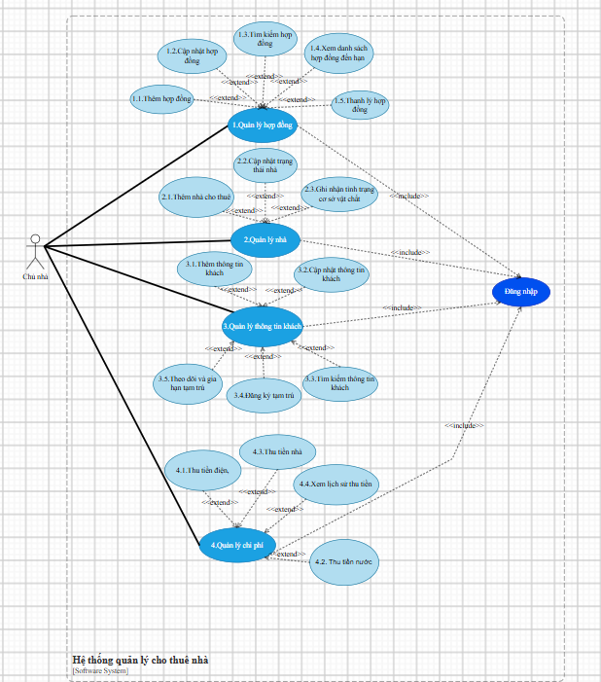
Bổ sung thêm
Link:https://drive.google.com/drive/folders/1Lf3YTW3gNsUZ2Vbjiu1h3WtQ3W4ok6_Y?usp=sharing

